學生：黃裕元
學號：097723114
電子郵件：eureka.huang@gmail.com

◎Web 2.0個人學習與應用心得分享
◎評論Web 2.0所產生的社會議題(含議題名稱、議題解釋、現象與案例、你的評論)
◎以圖示與文字，繪製與說明一個 Web 2.0的創新傳播模式(含環境、情境簡介)

一、Web 2.0個人學習與應用心得分享

關於本課程，有一些簡單的想法，從老師介紹的各式Web 2.0相關服務內容，可以歸納其基本精神，簡單說就是「簡單」、「互動」與「分享」。

從「簡單」角度觀察，我個人的看法是將以往必須透過瀏覽器進行不斷點擊、控制、輸入的Web 1.0概念的Web Service，轉以更簡單、直覺的Web AP化演進，或者可以說是UI(User Interface)的相關技術與想法不斷進步，也是讓這波網站「簡單」熱潮增溫的關鍵。

關於「簡單」...

簡單的案例代表，可以從老師積極推廣的Pipes、Google Doc等獲得例證，例如，以往在Client AP才能呈現的操作效果，如個人化介面、人機即時互動，在Web架構上就能應用自如，就像功能直追單機版Microsoft Office軟體的Google Doc的應用，相關操作功能也是採大量圖形介面與簡單操作流程完成。而採大量圖形化介面，使用者採簡單拖、拉、放動作，加輕鬆的點選的Pipes，使用者就能輕鬆自製功能超強的網路資訊處理機器人應用。

此外，這裡也推薦一個有趣的Web實驗性質網站 http://osx.portraitofakite.com/index2.htm，這網站能在瀏覽器模擬Mac OS X的操作體驗，畫面中可以做到登入、軟體圖示拖拉、開啟應用程式等操作，如拖拉、即時互動、個人化介面等功能，也逐漸在Web應用程式上實現。

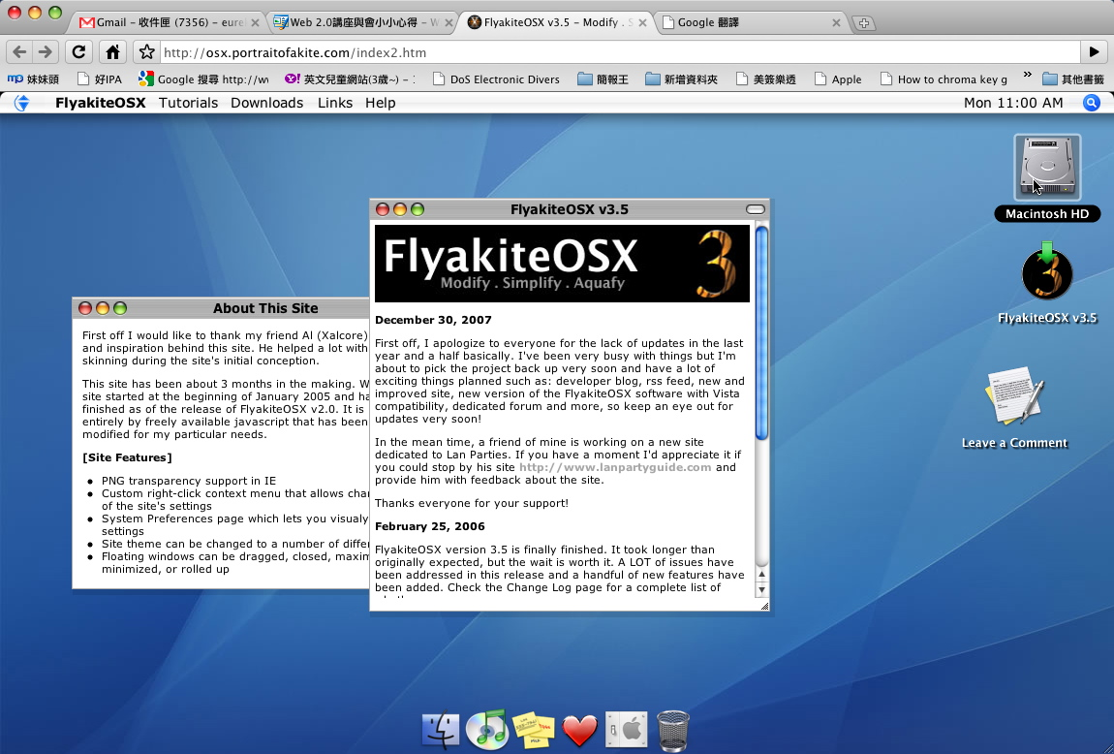http://osx.portraitofakite.com/index2.htm

關於「互動」與「分享」...

「互動」與「分享」其實密不可分，多數Web 2.0應用網站雖沒在人機介面上做文章，但只要達到「互動」與「分享」兩大重點，也能發揮驚人的成長動能，這也應該是Web 2.0的真正核心價值。台灣熱門的案例如「巴哈姆特電玩資訊站」、「HEMiDEMi」、「FunP」等應用，都是同時整合「互動」與「分享」兩大應用關鍵。

平心而論這類強調互動/分享的Web 2.0網站，其實僅是以往「討論區」的應用再進化，從經營觀念上的變形或是應用方面的變形，如「巴哈姆特電玩資訊站」透過玩家所成立的各式專業主題討論區，達到內容由玩家自行產出，由玩家自行分享、互動，巴哈姆特則以平台維運為主要服務價值。而「HEMiDEMi」、「FunP」採類似於Yahoo! & live.com的網路書籤，但也針對一般網路書籤較薄弱的互動、分享機制進行相關服務修正，但基本上也是以「討論區」為核心為多。

要讓「互動」與「分享」成為持續源源不斷，持續為網站的影響力、價值不斷加值的動力，其實關鍵在提供有效的「誘因」，讓網友可以透過互動，得到所想得到的，或透過分享，交換虛擬或是實質的回饋，如何讓此正像循環的機制順暢運行，就成為Web 2.0概念網站是否能夠延續的關鍵。

結論

但值得注意的是，在Web 2.0發展中，也出現較不好的發展方式，因為Web 1.0到2.0的轉換，除了技術方面的限制，讓「技術」似乎成為現有網路服務業者的進入門檻，讓不熟稔網路技術的傳統行業，仍停留在Web 1.0服務內容，無法提升服務價值的狀況。

Web 1.0到2.0的轉換關鍵，其實在於營運「觀念」的轉變，而「技術」也只是達成目的工具，而技術門檻在各式開放源碼資源越來越豐富，或乾脆以逆向工程的方方式直接複製類似概念的服務，已經不再是一件困難的事。而Web 2.0觀念即容易被複製的案例相當多，例如原本大量參考Twitter概念的Plurk微網誌，近來在大陸出現山寨版Plurk「聚酷」微網誌服務，其UI與服務機制幾乎採與Plurk近100%複製的方式開發，甚至根據Plurk官方聲明指出，「聚酷」的大量程式碼還是直接照抄。

在Web 2.0的世界，除了透過簡單、互動、分享吸引會員青睞外，在2.0觀念極易被抄襲的網路環境下，如何發揮自身網站價值、持續提供誘因，同時又增加網頁服務的粘性，已成為Web 2.0相關服務網站能否持續經營的關鍵。

二、評論Web 2.0所產生的社會議題

觀察豬哥亮復出應用的Web 2.0行銷觀念、工具與實效

一句「大家都在問 豬哥亮在哪？」，可以說是豬哥亮遭媒體直擊而披露行蹤後，成為持續發燒的話題。但話題終究有冷卻的一天，而豬哥亮為了東山再起、持續維持話題熱度，其行銷團隊嘗試使用多種Web 2.0行銷工具，成為影劇圈的成功典範，是相當值得深入觀察的議題。
觀察豬哥亮復出，從第一支復出影片所選的露出媒體平台，就相當值得玩味。豬哥亮復出之初礙於行銷資源較少，即便新聞媒體排山倒海爭相報導，但新聞報導畢竟不是藝人專輯，也常因新聞操作而有褒貶不一的新聞主題設定，對於想東山再起的藝人而言，算是成效比較不確定、極可能會造成反效果的媒體選擇。
豬哥亮第一支復出告白影片，即選擇Web 2.0概念的影音分享網站YouTube，透過其免費、每則影音時限最長10分鐘的寬鬆條件，成為復出告白影片最佳播放平台。在YouTube豬哥亮影片上架最初，除先前密而不宣的保密功夫，造成網友大量點閱，而新聞媒體也爭相擷取畫面持續報導，以最低成本已達宣傳目的。

豬哥亮簡介：
豬哥亮，本名謝新達，出生於高雄市左營區，是台灣早期秀場天王。一般流傳他因為愛賭博積欠大筆賭債跑路才會失蹤。

●1980年代，《豬哥亮歌廳秀》錄影帶風靡全台灣。
●躲債曾遭到槍擊受傷。
●口頭禪：恁娘卡好、恁北、靠北、裝肖維…
（資料來源：維基百科）

豬哥亮復出告白影片，選擇在網路首播。（圖擷取自YouTube）

豬哥亮復出，電視台也針對其節目製作「豬哥會社」官網，提供節目內容持續更新、預告與相關網路廣告，鎖定中下階層鄉土的「豬哥會社」綜藝節目，擁有專屬官網與透過Web AD Banner網路曝光宣傳。


「豬哥會社」Web AD Banner。（圖擷取自豬哥會社節目官網）

豬哥亮首波廣告代言，其操作手法與「殺很大」還有其他廣告一樣，都是選擇先丟到YouTube試試網友口味與蒐集相關反應，再投放到電子媒體播放。但最重要的還是最後的這句「冷涼、卡好」，整個豬哥亮的fu都淋漓盡致發揮極致！只不過這種諧音操作手法，NCC竟然沒有意見？卻對擠乳、晃乳反應超大...


豬哥亮為燦坤拍攝的電視廣告，完整版也只有YouTube才看得到。（圖擷取自YouTube）

在選擇行銷工具方面，豬哥亮節目除了自己的電視台有CF廣告外，輔助的行銷工具多以免費的Web 2.0社群網站為主，例如Plurk、facebook和YouTube，但實際上後續行銷團隊投注較多資源的項目則以Plurk和YouTube居多。

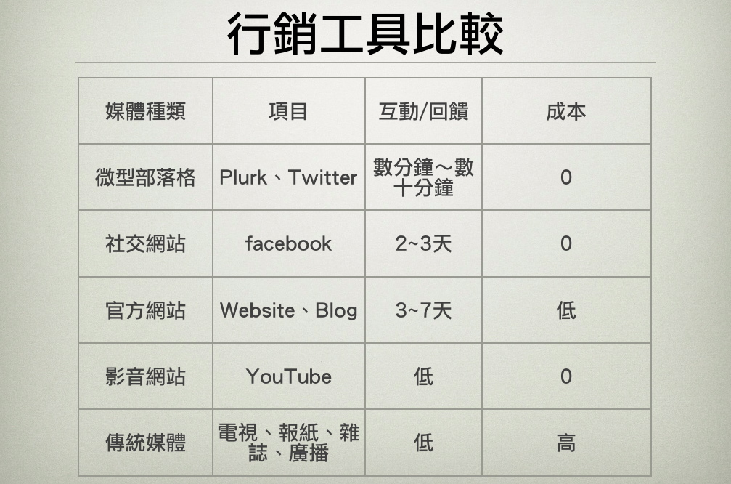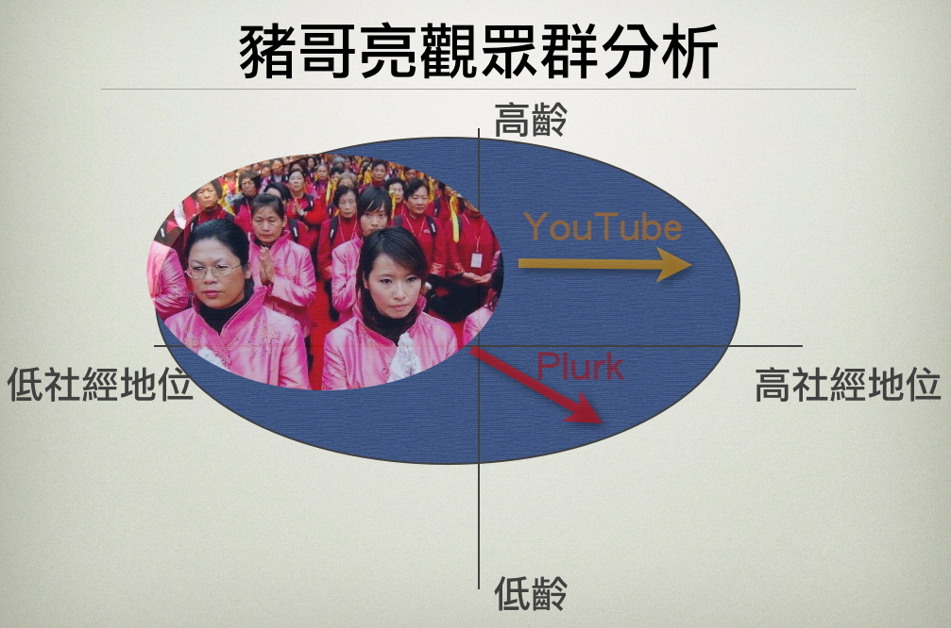

使用Plurk和YouTube的效益，可以有效擴展「豬哥亮」原有的觀眾群，讓豬哥亮的影響力擴及高社經地位觀眾，甚至將原有集中於中、高齡的觀眾類型，有效將觀眾群向下擴展，透過原本使用族群以25~35歲的社群網站使用者，亦可透過熱門話題的引導，持續關注豬哥亮的節目話題。


豬哥亮為證明噗浪都是其本人進行更新，公布於官網的「噗ing」宣傳照。
（圖擷取自豬哥會社節目官網）

豬哥亮復出可以算是2009年影劇界的重大事件！他的復出有著極為傳奇的過程，觀察其東山再起的歷程，雖發現有許多明顯且刻意斧鑿的痕跡，但也不得不佩服，其製作團隊在復出過程中善用各式Web 2.0網路行銷工具與概念，此舉雖不是影劇圈獨創，但至少豬哥亮的案例可以算是極為成功的作法。

豬哥亮的行銷團隊，在預算相對較低、時間有限的條件下，極短時間內再度把豬哥議題持續炒熱，善用Web 2.0的行銷工具是一大關鍵，即便目前豬哥亮的節目收視率已不再令人驚艷，但至少迄今都仍可維持平盤之上水準表現。目前豬哥會社綜藝節目收視率已經恢復正常水準，這也呼應Web 2.0相關網站的發展寫照，不管話題再怎麼熱門、行銷做得如何淋漓盡致，但節目（服務）的本質才是關鍵，光靠話題炒熱討論熱度只是一時的現象，內容若不夠扎實，還是會被網友識破。

三、以圖示與文字，繪製說明一個 Web 2.0的創新傳播模式

FON Wi-Fi Community環境、情境簡介：
幾年前，因為工作時常得出國採訪，時常為了傳送撰寫的即時新聞而傷透腦筋，在Wi-Fi開始風行後此跨國傳稿的問題才逐漸明朗化，但Wi-Fi網路服務只要一出國門，光是要找到可用的Hot Spot也成了新的煩惱，即便找到了，還需要為此付費，成了異鄉人困擾。

FON全球漫遊網路服務架構，是建構在「利我」與「利他」兩大精神，「利我」透過個人居家或店面分享網路頻寬，除可服務FON會員，非FON會員也可透過PayPal購買使用點數，相關獲利透過其分享機制與參與的個人用戶分享，拆帳比例則是採50:50模式對拆，用戶既可以透過行動為FON Wi-Fi Community提供實質貢獻，而當FON Wi-Fi Community因個人用戶獲利時，也會將營收無私回饋給參與者，維持參與者持續貢獻的誘因，透過「利他」資源無償分享，也能讓參與的個人用戶，擁有全球漫遊Wi-Fi網路的應用權利。

FON Wi-Fi Community為2006年釋出營運概念，並找來D-Link代工推出第一代的FONERA無線基地台，初期推廣時將第一階段種子會員採硬體免費的申請制，透過申請不但硬體免費，連郵寄費用都不用錢！造成當時一機難求盛況，目前FONERA硬體價格與一般無線網路分享器差異不大，但提供更多加值應用功能，持續吸引更多會員持續參與，目前全球有效FON Hot Spot超過80萬組。

讓此服務架構成形的關鍵，就在FON Wi-Fi Community明確劃分三種不同用戶的設定與明確的權利/義務定義，搭配全球化的PayPal網路金流整合，才能讓FON的分享與互惠價值完全發揮。一次解決Wi-Fi漫遊、支付與使用困擾，加上整合了Web 2.0最核心的「共享」精神，讓其建構全球性網路服務的硬體成本，轉嫁到每個使用者身上，甚至每個參與FON網路實驗的用戶，本身也能透過參與FON分享網路頻寬而因此獲利。

FON Wi-Fi Community Mind Map：
